  LAND BRANDENBURG |  | Landesamt für Umwelt,  Gesundheit und  Verbraucherschutz  Abteilung West

Landesamt für Umwelt, Gesundheit und Verbraucherschutz

Postfach 60 10 61 | 14410 Potsdam

s. Verteiler |  | Bearb.: Fr. Pastoors  Gesch-Z.: RW5/Past/GEK OHV  Hausruf: 033201 442 442  Fax: 033201 442 493  Internet: www.lugv.brandenburg.de  Alexa.Pastoors@lugv.brandenburg.de
Potsdam, 22.11.2013

1. Projektbegleitende Arbeitsgruppe zum Gewässerentwicklungskonzept Obere Havel – Lychener und Templiner Gewässer

Sehr geehrte Damen und Herren,

hiermit lade ich Sie herzlich zur ersten projektbegleitenden Arbeitsgruppe (PAG) zum Gewässerentwicklungskonzept Obere Havel ein, das sich aus den Einzugsgebieten der Lychener und Templiner Gewässer zusammensetzt.

Die Veranstaltung findet

am Dienstag, den 10.12.2013 von 10.00 Uhr bis ca. 15.00 Uhr

im Sitzungssaal (Raum 302) im Rathaus der Stadt Templin

Prenzlauer Allee 7
in 17268 Templin
statt.

Wir möchten Ihnen kurz den Stand der Umsetzung der Europäischen Wasserrahmenrichtlinie (EU – WRRL) in Brandenburg und in diesem Zusammenhang die Funktionen der Gewässerentwicklungskonzepte (GEK) darlegen.

Im Anschluss daran wird das von uns beauftragte Planungsbüro Pöyry Deutschland GmbH die Gebietsbesonderheiten, die angewandte Untersuchungsmethodik und v.a. die im Zuge der Erfassung festgestellten Defizite und Belastungen der Fließ – und Stillgewässer vorstellen.

Damit Sie Ihre Teilnahme besser planen können, werden wir unsere Veranstaltung wie folgt gliedern:

10.00 – 10.45 Uhr Begrüßung und Vorstellung der Anwesenden,
Einführung in die EU – WRRL und
GEK als Instrument der Umsetzung in Brandenburg
10.45 – 11.30 Uhr Vorstellung der Planungsbüros und des Projektgebietes sowie allgemeiner Methodenteil und Planungsablauf

11.30 – 12.15 Uhr Vorstellung der Ergebnisse der Defizitanalyse für die Fließ – und Stillgewässer im Bereich Lychen, einschließlich Bundeswasserstraßen
mit anschließender Diskussion

12.15 – 13.15 Uhr Mittagspause (auf dem Templiner Wochenmarkt gibt es verschiedene Angebote für warmes Essen)

13.15 – ca. 15.00 Uhr Vorstellung der Ergebnisse der Defizitanalyse für die Fließ – und Stillgewässer im Bereich Templin, vorangestellt Bundeswasserstraßen

mit anschließender Diskussion und Zeit für
weitere Gespräche

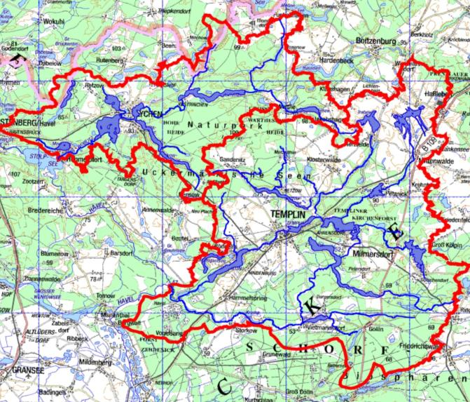

Bitte haben Sie Verständnis dafür, dass die Zeitangaben nur Erfahrungswerte widerspiegeln und sich u. U. verschieben können. Wir sind bemüht, die Veranstaltung in einem für alle angemessenen Tempo mit ausreichendem Spielraum für Diskussionen, Fragen und Hinweise durchzuführen.

In die konzeptionelle Planung der GEK sollen möglichst viele regionale Kenntnisse, Erfahrungen und Anforderungen einfließen.
Deshalb hoffen wir auf rege Teilnahme und Diskussion.

Bitte geben Sie uns bis zum 4.12.13 telefonisch oder per e – mail Bescheid, ob Sie an der Veranstaltung teilnehmen werden.
Sollten Sie verhindert sein, so sind wir auch dankbar für Ihre schriftlichen oder telefonischen Hinweise und Anregungen, die Sie uns vorab zukommen lassen können.

Zur Vorbereitung der Diskussion werden wir in der kommenden Woche die Planungsunterlagen in den WasserBLIcK einstellen, die dort von Ihnen eingesehen und heruntergeladen werden können (http://www.wasserblick.net/servlet/is/127786). Die Internetplattform WasserBLIcK ist ein Fachportal zur Information und Kommunikation innerhalb der Bundes - und Landesverwaltungen mit z.T. öffentlich zugänglichen Inhalten.
Es handelt sich dabei zum Einen um die Darstellung der planerischen Grundlagen in Text und Karte sowie zum Anderen um die Darstellung der ermittelten Defizite.

Mit freundlichen Grüßen
Im Auftrag

gez. Katrin Kumke

